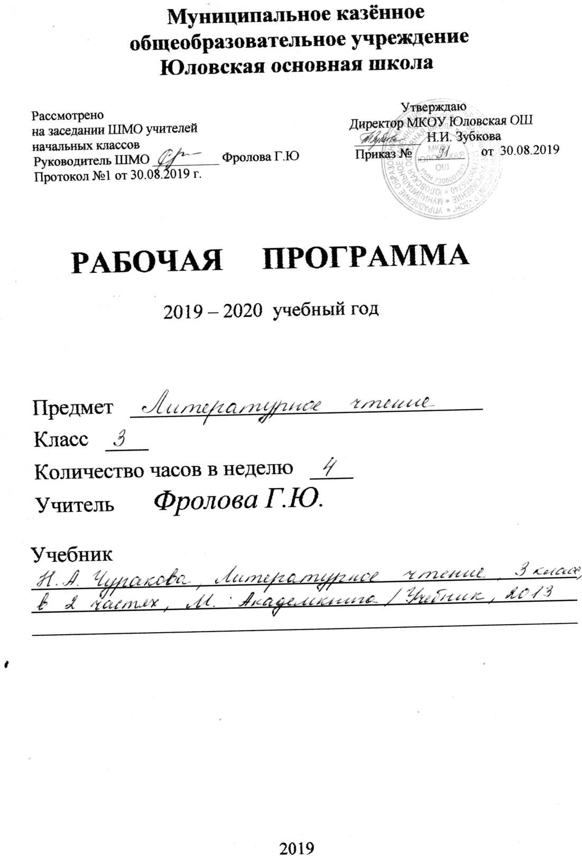
Рабочая программа составлена на основе:
- Федерального государственного образовательного стандарта начального общего образования, утвержденного приказом Министерства образования и науки Российской Федерации от 6 октября 2009 г. № 373 с изменениями.
- Основной образовательной программы начального общего образования Муниципального казенного общеобразовательного учреждения Юловская основная школа;
- Программы четырехлетней начальной школы. Перспективная начальная школа: в 2-х ч./ Чуракова Р.Г. – М.:Академкнига/Учебник, 2013

Планируемые результаты изучения учебного предмета
Личностными результатами изучения курса «Литературное чтение» в 3 классе является формирование следующих умений:
• Объяснять с позиции общечеловеческих нравственных ценностей, почему конкретные простые поступки можно оценить как хорошие или плохие.
• Самостоятельно определять и высказывать самые простые общие для всех людей правила поведения (основы общечеловеческих нравственных ценностей).
Обучающиеся получат возможность научиться:
• Самостоятельно формулировать цели урока после предварительного обсуждения.
• Совместно с учителем обнаруживать и формулировать учебную проблему.
• Составлять план решения проблемы (задачи) совместно с учителем.
• Работая по плану, сверять свои действия с целью и, при необходимости, исправлять ошибки с помощью учителя.
• В диалоге с учителем вырабатывать критерии оценки и определять степень успешности выполнения своей работы и работы всех, исходя из имеющихся критериев.
• Оценивать жизненные ситуации (поступки людей) с точки зрения общепринятых норм и ценностей: учиться отделять поступки от самого человека.
Метапредметными результатами изучения курса «Литературное чтение» является формирование следующих универсальных учебных действий (УУД)
В области познавательных общих учебных действий обучающиеся научатся:
• свободно ориентироваться в корпусе учебных словарей, быстро находить нужную словарную статью;
• свободно ориентироваться в учебной книге: сможет читать язык условных обозначений; находить нужный текст по страницам «Содержание» и «Оглавление»; быстро находить выделенный фрагмент текста, выделенные строчки и слова на странице и развороте; находить в специально выделенных разделах нужную информацию;
• работать с текстом: выделять в нем тему и основную мысль (идею, переживание), разные жизненные позиции (точки зрения, установки, умонастроения); выделять информацию, заданную аспектом рассмотрения, и удерживать заявленный аспект;
• работать с несколькими источниками информации (учебной книгой, тетрадью для самостоятельной работы и хрестоматией; учебной книгой и учебными словарями; учебной книгой и дополнительными источниками информации (другими учебниками комплекта, библиотечными книгами, сведениями из Интернета); текстами и иллюстрациями к текстам.
Обучающиеся получат возможность научиться:
• освоить алгоритм составления сборников: монографических, жанровых и тематических (сами термины - определения сборников не используются).
В области коммуникативных учебных действий обучающиеся научатся: а) в рамках коммуникации как сотрудничества:
• работать с соседом по парте, в малой группе, в большой группе: распределять между собой работу и роли, выполнять свою часть работы и встраивать ее в общее рабочее поле;
б) в рамках коммуникации как взаимодействия:
• понимать основание разницы между двумя заявленными точками зрения, двумя позициями и мотивированно присоединяться к одной из них или пробовать высказывать собственную точку зрения;
• находить в тексте подтверждение высказанным героями точкам зрения.
В области регулятивных учебных действий обучающиеся научатся:
• осуществлять самоконтроль и контроль за ходом выполнения работы и полученного результата.
В области предметных результатов обучающиеся научаться
- читать правильно и выразительно целыми словами вслух, учитывая индивидуальный темп чтения;
- читать про себя в процессе первичного ознакомительного чтения, повторного просмотрового чтения, выборочного и повторно-изучающего чтения;
- писать письма и правильно реагировать на полученные письма в процессе предметной переписки с научным клубом младшего школьника «Ключ и заря»;
- называть имена писателей и поэтов – авторов изучаемых произведений; перечислять названия их произведений и коротко пересказывать содержание текстов, прочитанных в классе;
- рассказывать о любимом литературном герое;
- выявлять авторское отношение к герою;
- характеризовать героев произведений; сравнивать характеры героев разных произведений;
- читать наизусть 6–8 стихотворений разных авторов (по выбору);
- ориентироваться в книге по ее элементам (автор, название, страница «Содержание», иллюстрации);
- составлять тематический, жанровый и монографический сборники произведений;
- делать самостоятельный выбор книги и определять содержание книги по ее элементам;
- самостоятельно читать выбранные книги;
- высказывать оценочные суждения о героях прочитанных произведений;
- самостоятельно работать со словарями;
- различать сказку о животных, басню, волшебную сказку, бытовую сказку;
- различать сказку и рассказ по двум основаниям (или одному из двух оснований): особенности построения и основная целевая установка повествования;
- находить и различать средства художественной выразительности в авторской литературе (приемы: сравнение, олицетворение, гипербола (называем преувеличением), звукопись, контраст; фигуры: повтор);
- принимать участие в инсценировке крупных диалоговых фрагментов литературных текстов.

В результате изучения учебного предмета к концу третьего класса ученик научится:
- понимать содержание прочитанного; осознанно выбирать интонацию, темп чтения и необходимые паузы в соответствии с особенностями текста;
- эмоционально и адекватно воспринимать на слух художественные произведения, определённые программой, и оформлять свои впечатления (отзывы) в устной речи;
- интерпретировать литературный текст, живописное и музыкальное произведения, выражать свои мысли и чувства по поводу увиденного, прочитанного и услышанного;
- принимать участие в инсценировке (разыгрывание по ролям) крупных диалоговых фрагментов литературных текстов.
- различать сказку о животных, басню, волшебную сказку, бытовую сказку;
- различать сказку и рассказ по двум основаниям (или одному из двух оснований: особенности построения и основная целевая установка повествования;
- находить и различать средства художественной выразительности в авторской литературе;
- свободно ориентироваться в корпусе учебных словарей и быстро находить нужную словарную статью;
- свободно ориентироваться в учебной книге: сможет читать язык условных обозначений; находить нужный текст по страницам «Содержание» и «Оглавление»; быстро находить выделенный фрагмент текста, выделенные строчки и слова на странице и развороте; находить в специально выделенных разделах нужную информацию;
- работать с текстом: выделять в нём тему и основную мысль (идею, переживание), разные жизненные позиции (точки зрения, установки, умонастроения); выделять информацию, заданную аспектом рассмотрения, и удерживать заявленный аспект;
- работать с несколькими источниками информации (учебной книгой и тетрадью для самостоятельной работы и хрестоматией; учебной книгой и учебными словарями; учебной книгой и дополнительными источниками информации (другими учебниками комплекта, библиотечными книгами, сведениями из Интернета); текстами и иллюстрациями к тексту).
- работать с соседом по парте, в малой группе, в большой группе: распределять работу между собой и роли, выполнять свою часть работы и встраивать её в общее рабочее поле;
- понимать основание разницы между двумя заявленными точками зрения, двумя позициями и мотивированно присоединяться к одной из них или пробовать высказывать собственную точку зрения;
- находить в тексте подтверждение высказанным героями точкам зрения.
Получит возможность научиться:
- понимать развитие сказки о животных во времени и помещать изучаемые сказки на простейшую ленту времени;
- обнаруживать «бродячие» сюжеты в сказках разных народов мира.
- читать вслух стихотворный и прозаический тексты на основе передачи их художественных особенностей, выражения собственного отношения в соответствии с выработанными критериями выразительного чтения;
- рассматривать иллюстрации в учебнике и репродукции живописных произведений в разделе «Музейный Дом», слушать музыкальные произведения и сравнивать их с художественными текстами с точки зрения выраженных в них мыслей, чувств, переживаний;
- устно и письменно делиться своими личными впечатлениями и наблюдениями, возникшими в ходе обсуждения литературных текстов, музыкальных и живописных произведений.
- освоить алгоритм составления сборников: монографических, жанровых и тематических (сами термины – определения сборников не используются).
- осуществлять самоконтроль и контроль за ходом выполнения работы и полученного результата.

Содержание учебного предмета
Раздел «Виды речевой и читательской деятельности»
Понимание на слух смысла звучащей речи. Формирование умения понимать общий смысл воспринятого на слух лирического стихотворения, стихов русских классиков.
Дальнейшее совершенствование умений и навыков осознанного и выразительного чтения. Анализ собственного чтения вслух. Совершенствование навыков техники чтения.
Умение читать про себя в процессе первичного ознакомительного чтения, повторного просмотрового чтения, выборочного и повторного изучающего чтения.
Формировать умение при чтении вслух передавать индивидуальные особенности текстов и используемых в них художественных приемов.
Дальнейшее освоение диалогического общения: умение слушать высказывания одноклассников, дополнять их или тактично и аргументировано опровергать.
Раздел «Формирование библиографической культуры»
Формирование представлений о жанровом, тематическом и монографическом сборнике. Формировать умение составлять разные сборники.
Раздел «Литературоведческая пропедевтика»
Устное народное творчество.
Формирование общего представления о сказке, как произведении устного народного творчества, которое есть у всех народов мира. Познакомить с простейшей лентой времени.
Жанр пословицы.
Пословица как школа народной мудрости и жизненного опыта. Знакомство с пословицами разных народов. Использование пословиц «к слову», «к случаю» : для характеристики сложившейся или обсуждаемой ситуации.
Авторское творчество
Жанр басни.
Структура басни. Происхождение сюжетной части басни из сказки о животных.
Жанр бытовой сказки.
Обобщенность характеров, наличие морали. Связь с жанром басни.
Формирование представлений о жанре рассказа. Герой рассказа. Сравнительный анализ характера героев. Различие композиций рассказа и сказки. Различие целевых установок жанров.
Поэзия
Способы раскрытия внутреннего мира лирического героя. Средства художественной выразительности, используемые для создания яркого поэтического образа художественные приемы (олицетворение, контраст, повтор)
Лента времени.
Формирование начальных наглядно-образных представлений о линейном движении времени путем помещения на нее произведений.
Раздел «Элементы творческой деятельности учащихся»
Дальнейшее формирование умения рассматривать репродукции живописных произведений в разделе «Музейный дом»
Формировать умения устно и письменно делиться своими личными впечатлениями и наблюдениями.

Тематическое планирование

№п/п | Тема | Кол-во часов
1 | Учимся наблюдать и копим впечатления | 23
2 | Постигаем секреты сравнения | 14
3 | Пытаемся понять, почему люди фантазируют | 14
4 | Учимся любить | 16
5 | Набираемся житейской мудрости | 10
6 | Продолжаем разгадывать секреты смешного | 17
7 | Как рождается герой | 24
8 | Сравниваем настоящее и прошлое | 18
Итого |  | 136

